Μόνιμοι διορισμοί με βάση τα χιλιάδες πραγματικά κενά τώρα!!!
Θέλω να τονίσω για άλλη μια φορά ότι κυρίαρχο ζήτημα για τη Δωρεάν Δημόσια Εκπαίδευση αποτελεί η πραγματοποίηση μόνιμων διορισμών !!!
Οι 22.298 προσλήψεις αναπληρωτών εκπαιδευτικών μόνο στην Πρωτοβάθμια Εκπαίδευση, μέχρι σήμερα, φανερώνει το μέγεθος του προβλήματος και επιβεβαιώνει το αίτημα του Κλάδου για την αναγκαιότητα πραγματοποίησης μόνιμων διορισμών.
Ένα ακόμη σημαντικό στοιχείο που βγαίνει από τις μέχρι σήμερα προσλήψεις αναπληρωτών είναι το ότι η Κυβέρνηση στους επικείμενους διορισμούς στην Ειδική Αγωγή επέλεξε την κατανομή τους με βάση τους συμβιβασμούς και τις ισορροπίες και όχι τις πραγματικές ανάγκες!!!
Ως Αιρετός εκπρόσωπος του Κλάδου καλώ την πολιτική ηγεσία του Υπουργείου να προβεί στην πραγματοποίηση των μόνιμων διορισμών εδώ και τώρα χωρίς συμβιβασμούς και αποκλεισμούς αλλά με βάση τα χιλιάδες πραγματικά κενά που υπάρχουν ανά κλάδο και ειδικότητα όπως αυτά επιβεβαιώνονται από τις χιλιάδες προσλήψεις αναπληρωτών!!!
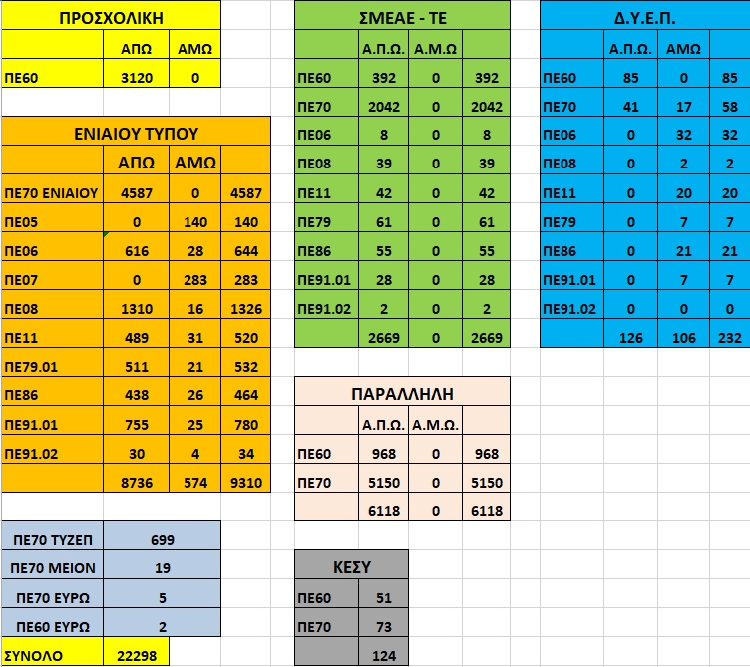
Πάντα κοντά σας,
Φασφαλής Νίκος

